**SEGUICI**

MINITOUR DELLA CASTIGLIA PASQUA 2024

**DAL 28/03 AL 01/04/2024 5 GIORNI | 4 NOTTI**

**PONTI E FESTIVITÀ ESTERO**

**VOLO DA MILANO/ROMA**

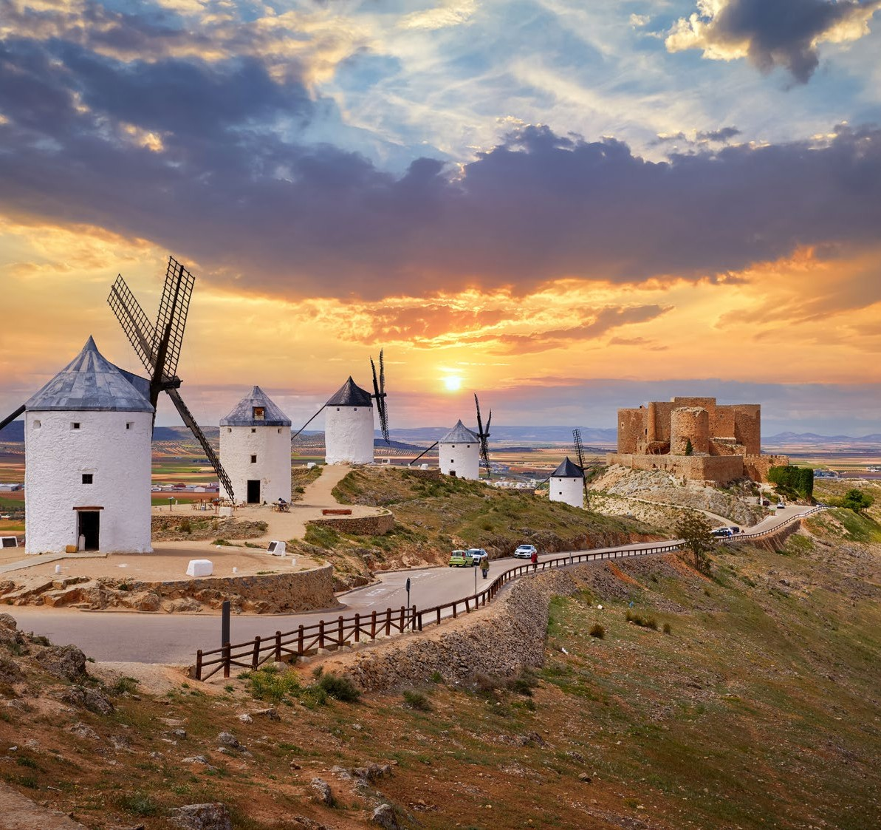

|  |  |  |  |  |
| --- | --- | --- | --- | --- |
| DATA PARTENZA QUOTA IN  CAMERA DOPPIA | | SUPPL. SINGOLA | RID. 3° LETTO ADULTO | RID. CHD  2-12 ANNI N.C. |
| **28 MARZO -1 APRILE** | **695 €** | **262 €** | **30 €** | **130 €** |

LA QUOTA COMPRENDE

* Volo aereo da Milano o Roma in classe economica
* Hotel 4 *- 4 notti in prima colazione, 4 cene in Hotel,
* Bus GT per i trasferimenti come da programma,
* Accompagnatore in italiano
* Guide locali a MAdrid, Avila, Segovia, Toledo.

LA QUOTA NON COMPRENDE

* Tasse aeroportuali Euro159,00 da riconfermare in sede di emissione
* Assistenza 3atours H24 e assicurazione annullamento viaggio COVID-19 Euro 30,00
* Pacchetto ingressi obbligatorio Euro 51,00 da pagare all’atto della prenotazioneo
* Tutto quanto non espressamente indicato in “la quota comprende”.



MINITOUR DELLA CASTIGLIA PASQUA 2024

PROGRAMMA DI VIAGGIO

Mar 28 – giovedì – MADRID

Arrivo in hotel. Incontro con gli altri partecipanti e la guida alle ore 20:30. Cena e pernottamento.

Mar 29 – venerdì – MADRID

Prima colazione. Mattina dedicata alla visita panoramica della città. Inizieremo con la “Madrid degli Asburgo”, (la dinastia che regnò dal XVI all’inizio del XVIII sec.) il cuore storico più antico della città, Plaza Mayor, la piazza principale e Plaza della Villa (comune). Continueremo nella “Madrid dei Borboni” che segue gli sviluppi urbanistici dal XVIII e XIX secolo: le fontane (Cibeles, Neptuno) lungo la Castellana, asso principale nord-sud della città. Pomeriggio libero (il venerdì è il giorno più importante in queste celebrazioni, il nostro suggerimento e vedere la processione del Jesus Nazareno de Medinaceli -sempre affollata- e quella dei ‘Albarderos’ che parte dal Palazzo Reale con soldati nei costumi del secolo XVIII). Cena e pernottamento.

Mar 30 – sabato – MADRID – TOLEDO – MADRID

Prima colazione. In mattinata partenza per Toledo e visita guidata della città. Toledo è stata la capitale della Spagna nel XIII secolo, durante questo periodo di massimo splendore le popolazioni musulmane, ebree e cristiane vissero insieme facendolo diventare un grande centro culturale e monumentale. Passeggiando lungo le sue stradine si può ammirare il percorso storico di questa cittadina. Visiteremo la Cattedrale. Ritorno a Madrid. Tempo libero (anche il sabato pomeriggio c’è la popolare processione de la Soledad (molto suggestiva). Cena e pernottamento.

Mar 31 – domenica – MADRID – AVILA – SEGOVIA – MADRID

Prima colazione. Intera giornata di escursione in pullman per le visite di Ávila e Segovia. Ávila, dove possiamo ammirare l’imponente cinta muraria medievale perfettamente conservata che racchiude il centro e la sua Cattedrale. Proseguimento per Segovia con il suo Acquedotto Romano dalle 128 arcate di epoca. Traiana, dove si potrà visitare l’Alcázar (castello), che è stato per Walt Disney fonte d’ispirazione per la favola della “Bella addormentata”. Rientro a Madrid. Cena e pernottamento.

Aprile 01 – lunedì – MADRID Prima colazione. Fine dei servizi